INFORME DE LA COMISIÓN DE HACIENDA recaído en el proyecto de ley, en primer trámite constitucional, sobre enfermedades poco frecuentes.

BOLETÍN Nº 7.643-11

Constancias / Normas de Quórum Especial (no tiene) / Consulta Excma. Corte Suprema (no hubo) Asistencia / Normas de competencia de la Comisión de Hacienda / Discusión / Informe Financiero / Texto / Acordado / Resumen Ejecutivo.

HONORABLE SENADO:

La Comisión de Hacienda tiene el honor de presentar su informe respecto del proyecto de ley de la referencia, en primer trámite constitucional, iniciado en Moción de los Honorables Senadores señores Chahuán y Quintana y exsenadores, señores Rossi, Uriarte y Walker, don Patricio, con urgencia calificada de “suma”.

- - -

Cabe señalar que el proyecto de ley fue considerado previamente por la Comisión de Salud, en general y en particular, en un nuevo primer informe.

Se deja constancia de que, una vez aprobado en general el nuevo primer informe por la Sala del Senado con fecha 9 de octubre de 2024, se fijó un plazo para presentar indicaciones a la iniciativa legal hasta las 12:00 horas del día 25 de octubre del año en curso en la Secretaría General del Senado, sin que se hubiese recibido alguna dentro del plazo fijado. Por consiguiente, en virtud de lo dispuesto en el artículo 120 del Reglamento de la Corporación, la Sala acordó, con fecha 26 de noviembre de 2024, que el proyecto de ley fuese conocido por la Comisión de Hacienda, en su caso, en atención a las indicaciones presentadas en la Comisión de Salud durante la discusión de la iniciativa legal en su nuevo primer informe.

En consecuencia, a la Comisión de Hacienda le correspondió pronunciarse sobre los asuntos de su competencia, de conformidad con lo prescrito en el artículo 17 de la Ley Orgánica Constitucional del Congreso Nacional y, como se señaló con anterioridad, a lo dispuesto por la Sala del Senado con fecha 26 de noviembre de 2024.

- - -
CONSTANCIAS

- Normas de quórum especial: No tiene.

- Consulta a la Excma. Corte Suprema: No hubo.

- - -

ASISTENCIA

- Senadores y Diputados no integrantes de la Comisión:

No hubo.

- Representantes del Ejecutivo e invitados:

Del Ministerio de Salud, la Ministra, señora Ximena Aguilera; la Jefa de Gabinete, señora Javiera Menay; los asesores, señores Jaime Junyent, Manuel Nájera, David Lillo y Julio Muñoz.

De la Subsecretaría de Salud Pública, la Encargada de la Oficina Nacional de Condiciones Crónicas Complejas y Enfermedades poco Frecuentes, del Departamento de Ciclo Vital de la División de Prevención y Control de Enfermedades, señora Pamela Llantén; la Jefa de la División de Prevención y Control, señora María Soledad Martínez, y la asesora, señora Macarena Moya.

Del Ministerio Secretaría General de la Presidencia, el asesor, señor Vicente Riquelme.

- Otros:

Los asesores del Honorable Senador García, señora Valeria Gutiérrez y señor José Miguel Rey.

La asesora del Honorable Senador Insulza, señora Lorena Escalona.

El asesor del Honorable Senador Kast, señor Oscar Morales.

El asesor del Honorable Senador Lagos, señor Reinaldo Monardes.

Del Comité Renovación Nacional, el asesor, señor Octavio Tapia.

- - -
NORMAS DE COMPETENCIA DE LA COMISIÓN DE HACIENDA

De conformidad con su competencia, la Comisión de Hacienda se pronunció respecto de las siguientes disposiciones del proyecto de ley: artículo 6° y artículo tercero transitorio. Lo hizo en los términos en que fueron aprobados por la Comisión de Salud, como reglamentariamente corresponde de acuerdo con lo dispuesto en el artículo 41 del Reglamento de la Corporación.

- - -

Se deja constancia de que la Comisión de Hacienda no introdujo enmiendas al texto despachado por la Comisión de Salud en su nuevo primer informe.

- - -
DISCUSIÓN

A.- Presentación del proyecto de ley y debate en la Comisión.

Previo a la consideración de los asuntos de competencia de la Comisión de Hacienda, en sesión de 8 de enero de 2025, la Ministra de Salud, señora Ximena Aguilera, efectuó una presentación, en formato ppt, del siguiente tenor:

Proyecto de ley sobre enfermedades poco frecuentes Oficina de Condiciones Crónicas Complejas y Enfermedades Poco Frecuentes División de Prevención y Control de Enfermedades - Subsecretaría de Salud Pública

Resumen proyecto de ley

Objetivo proyecto propuesto:

Definir y regular las enfermedades poco frecuentes, raras o huérfanas y establecer un marco normativo para la planificación, desarrollo y ejecución de políticas públicas, programas y acciones relacionadas con las enfermedades poco frecuentes, raras o huérfanas.

Acuerdos Comisión de Salud:

Aprobado en general y en particular por unanimidad.

Estructura del proyecto aprobado por la Comisión de Salud:

Consta de seis artículos permanentes y tres artículos transitorios.

Síntesis proyecto de ley e impacto financiero

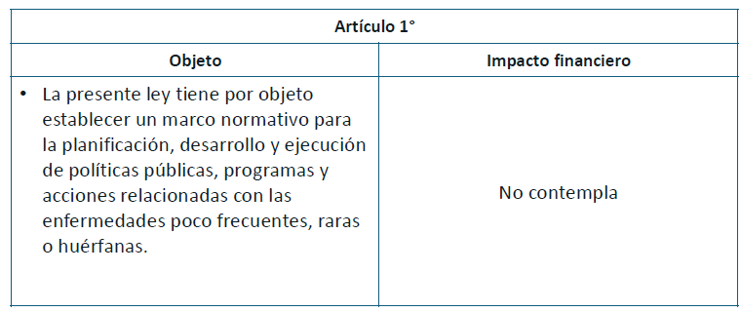

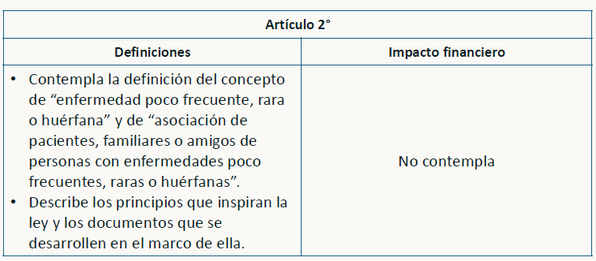
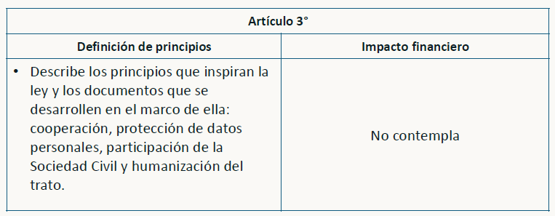

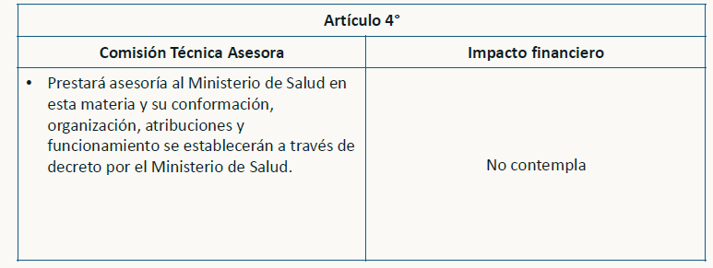

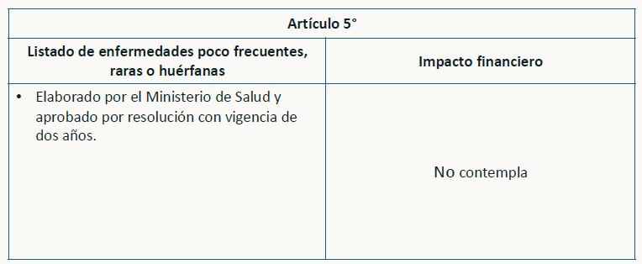

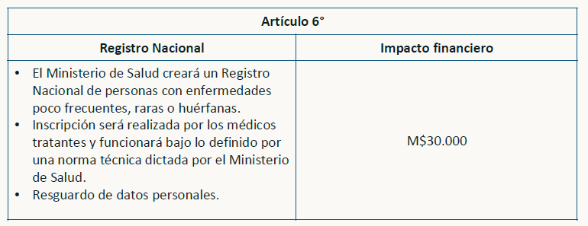

Efecto del proyecto de ley sobre el Presupuesto Fiscal

• En particular, para la implementación y desarrollo del registro nacional se requiere de un aumento presupuestario equivalente a $30.000 miles, asociado a servicios informáticos de la Subsecretaría de Salud Pública.

• En cuanto a la Comisión Técnica, esta no irroga mayor gasto fiscal, toda vez que los miembros no percibirán remuneración alguna por su desempeño.

• Así, el efecto en el presupuesto fiscal de estas indicaciones asciende a un mayor gasto fiscal de $30.000 miles, en régimen.

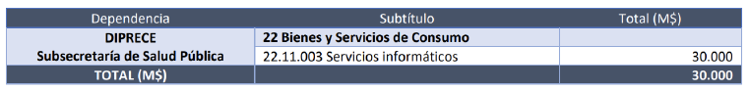

• El mayor gasto fiscal que signifique la aplicación de esta ley en su primer año presupuestario de vigencia se financiará con cargo al presupuesto vigente de la partida presupuestaria del Ministerio de Salud. No obstante, lo anterior, el Ministerio de Hacienda podrá suplementar dichos presupuestos con cargo a la partida presupuestaria del Tesoro Público en lo que faltare. Para los años posteriores, el gasto se financiará con cargo a los recursos que se contemplen en las respectivas leyes de Presupuestos del Sector Público.

El Honorable Senador señor Kast consultó a la señora Ministra sobre los alcances de la expresión “enfermedades huérfanas”.

La señora Ministra contestó que alude a enfermedades que, por el pequeño número de personas afectadas, quedan abandonadas por la industria, lo que deriva en un muy bajo desarrollo de medicamentos. Acotó que en el pasado las personas que padecían de este tipo de enfermedades no tenían medicamentos o, de existir, los ofrecía una sola marca o empresa, siendo de un costo bastante elevado.

El Honorable Senador señor Kast pidió corroborar si su alcance debía ser el mismo de aquellas enfermedades catalogadas como “raras”.

La señora Ministra respondió afirmativamente. Apuntó que una enfermedad es rara en sentido estadístico, al ser poco frecuente.

Enseguida observó que este tipo de enfermedades, si bien son poco frecuentes en su conjunto, sí implican una carga de enfermedad relevante y al mismo tiempo son poco conocidas por los mismos médicos, lo que deriva en lo que ha sido conocido como una “travesía diagnóstica”, donde personas con una manifestación clínica rara deben transitar entre distintos médicos hasta poder llegar a un examen que entregue un diagnóstico certero.

Agregó que en Chile se estima que se tarda alrededor de ocho años en poder diagnosticar este tipo de enfermedades, por lo que resaltó que el presente proyecto de ley, sin perjuicio de que establece un cierto marco regulatorio, va asociado a otras iniciativas impulsadas por el Ejecutivo, como ha sido el acompañamiento en la detección en niños de este tipo de trastornos. Sobre el particular, anunció que como Gobierno aumentarán en el presente año el screening, pasando de 2 enfermedades a 27, lo que contribuirá a que se puedan ver beneficiados más niños por las terapias nuevas de forma más rápida.

A continuación, informó que la iniciativa legal inició su tramitación en el Congreso Nacional en el año 2011 como una moción parlamentaria, destacando que las enfermedades poco frecuentes han sido una prioridad de la presente Administración, lo que se tradujo en el patrocinio del proyecto de ley objeto de estudio, el que debe ser complementado con lo que ya se ha trabajado en drogas de alto costo. No obstante lo anterior, precisó que la presente iniciativa legal no tiene la parte financiera de garantías que normalmente suele asociarse.

Puntualizó que cuando patrocinaron el proyecto de ley se acordó que el apoyo consistiría en tener una definición clara de cuáles serán las enfermedades poco frecuentes y establecer un registro, de manera tal de conocer la población que será beneficiada con las intervenciones, lo que a su vez permitirá apoyar las otras líneas de trabajo que se están desarrollando, como lo son los acuerdos de riesgos compartidos con las industrias o la detección precoz de los tratamientos.

Enseguida, el Honorable Senador señor Kast expresó que una de las materias que más le llamó la atención del contenido de la iniciativa legal fue el bajo costo del Registro Nacional de personas con enfermedades poco frecuentes, raras o huérfanas asociado al artículo 6° del proyecto de ley, donde se considera un gasto fiscal de $30.000 miles.

La señora Ministra explicó que, normalmente, cuando los parlamentarios buscan impulsar una ley que se haga cargo de alguna enfermedad, se consideren garantías, como ocurre con el Régimen General de Garantías Explícitas de Salud (GES) o como acontece con la ley N° 20.850, que crea un sistema de protección financiera para diagnósticos y tratamientos de alto costo y rinde homenaje póstumo a don Luis Ricarte Soto Gallegos (en adelante ley Ricarte Soto). Aclaró que estos sistemas de garantías cuentan con una forma regulada para entregar prioridad a las enfermedades.

Sobre la capacidad de la ley Ricarte Soto, señaló que como Gobierno se comprometieron en la tramitación de la ley de presupuestos a presentar al final del primer trimestre del año en curso una propuesta para su mejora.

Reiteró la importancia de lo anterior, en el entendido de que no buscan generar otros mecanismos de garantías, sino que utilizar los vehículos existentes, lo que no obsta a que se haya apoyado el presente proyecto de ley, con el fin de regular qué es lo que se entiende por una enfermedad poco frecuente, generar una institucionalidad asociada mediante una Oficina de Enfermedades Poco Frecuentes del Ministerio de Salud, así como también un sistema de registro de este tipo de enfermedades, de manera tal que se cuente con una serie de elementos para desarrollar la política pública que aborde este problema.

El Honorable Senador señor Chahuán recordó que la iniciativa legal fue presentada al Parlamento mediante una moción parlamentaria el año 2011, siendo él uno de sus autores. Afirmó que se trata de una importante aspiración de la sociedad civil y que, producto del trabajo que ha podido llevar a cabo con distintas asociaciones de enfermedades raras o poco frecuentes, han podido visibilizar esta materia.

Hizo hincapié en que se trata de una iniciativa legal que está conversada con la sociedad civil, donde los distintos interesados son conscientes de que se trata de un primer paso que permitirá establecer un registro nacional de enfermedades poco frecuentes, raras o huérfanas, considerando que en la actualidad se desconoce cuántas personas se encuentran en esta situación, valorando que la presente iniciativa legal establezca un criterio para determinar cuáles son esas enfermedades, quedando consignadas en un registro que por lo demás es dinámico, pues cada dos años se irá renovando el listado de estas enfermedades.

De igual manera destacó que la sociedad civil tendrá participación a través de su intervención en la Comisión Técnica Asesora sobre enfermedades poco frecuentes, raras o huérfanas, para colaborar en su determinación.

Asimismo, resaltó el respeto y resguardo de los datos personales de las personas que integrarán el registro nacional antes citado.

Finalmente, agradeció el apoyo de la presente Administración y la gestión de la señora Ministra, pues recordó que habiéndose ingresado el proyecto de ley en el año 2011 al Congreso Nacional no pudo prosperar en su tramitación con el Gobierno de la época ni con los siguientes.

El Honorable Senador señor Kast preguntó cuál es algoritmo utilizado para definir si una enfermedad poco frecuente quedará con cobertura en el marco más general de garantías en el sistema de salud.

Recordó que este tipo de enfermedades muchas veces están invisibilizadas y suele no existir una presión política para regularlas, sumado al alto costo de su tratamiento.

Expresó que, desde el punto de vista del diseño de la política pública, sin perjuicio de que los recursos públicos son siempre escasos, puede entenderse que es posible hacerse cargo de estas enfermedades al ser, justamente, poco frecuentes, con un presupuesto acotado.

Agregó que este tipo de enfermedades son bastante aleatorias y no responden a un descuido de las personas que las padecen.

Por lo anterior, solicitó a la señora Ministra que pudiese entregar más información sobre la materia.

El Honorable Senador señor Insulza manifestó que mediante la presente iniciativa legal se asume un cierto compromiso para atender este tipo de enfermedades. Sobre el particular, consultó sobre qué criterios se consideran para que no se incurran en incumplimientos de la propia ley.

El Honorable Senador señor Lagos observó que lo que se busca con la iniciativa legal es generar una especie de base de datos y una definición de lo que se entiende por enfermedades poco frecuentes, estableciendo una instancia de trabajo para resolver la manera en que serán abordadas este tipo de enfermedades. Precisó que faltará todavía que se concreten en un futuro las correspondientes garantías.

Valoró que se esté legislando al respecto, pues constituye una señal importante para las familias que están preocupadas sobre estos temas. Con todo, llamó a no olvidar que se trata de un paso inicial, salvo que se anuncie que, por ejemplo, en la próxima ley de presupuestos se determinará que algunas de estas enfermedades ya contarán con garantías.

Expresó que lo antes señalado importaba para efectos de no generar expectativas equivocadas en las personas y posibles frustraciones.

El Honorable Senador señor Kast apuntó que el proyecto de ley objeto de estudio cuenta con una dirección concreta, es responsable y hace un reconocimiento en cuanto a la necesidad de hacerse cargo de las enfermedades poco frecuentes, lo que tendrá repercusiones en el GES y en la ley Ricarte Soto, que son las instancias donde se manejan los recursos públicos.

Por lo anterior, compartió lo señalado por el Senador Lagos, en orden a poder comunicar correctamente el contenido de la iniciativa legal, para que no se generen falsas expectativas.

El Honorable Senador señor Chahuán puso de relieve que las asociaciones de la sociedad civil interesadas están al tanto de que el proyecto de ley no constituye ninguna expectativa respecto al tratamiento de las enfermedades poco frecuentes, sino que representa el primer paso para avanzar en visibilizar la problemática, crear un registro nacional, incorporar a la sociedad civil en el debate, y abrir un espacio de discusión en los instrumentos ya existentes para que en algún futuro puedan ser incorporadas.

Asimismo, resaltó dos avances por parte de la Administración del Presidente de la República, señor Gabriel Boric Font, uno de ellos es el plan nacional del Ministerio de Salud donde a través de una Oficina constituida se busca avanzar en la regulación de estas enfermedades y, en segundo término, el screening, el cual calificó como clave. Sobre este segundo punto, resaltó que el screening para los recién nacidos solamente podía detectar dos patologías, pero éste ha sido extendido a un total de 27, lo que destacó como un avance muy importante, en el entendido de que un diagnóstico oportuno puede hacer una enorme diferencia al momento de definir la vida o la muerte de las personas.

La señora Ministra precisó, en primer término, que existe una cobertura para algunas enfermedades poco frecuentes. Informó que a través de la ley Ricarte Soto hay 19 enfermedades que están siendo cubiertas en su tratamiento, mientras que mediante el GES se consideran otras 9 enfermedades poco frecuentes. Agregó que a través del Programa Nacional de Alimentación Complementaria se compran alimentos para 11 errores innatos del metabolismo. Por último, dio cuenta de que mediante el Programa de Medicamentos de Alto Costo de Fonasa se atienden otras 8 enfermedades poco frecuentes.

Añadió que como Ministerio de Salud también incorporaron, en el entendido de que hay circunstancias en las que se demuestra que un tratamiento tiene eficacia si se entrega de forma oportuna, previa reasignación de fondos, el financiamiento para el tratamiento de la atrofia muscular espinal (AME) para los infantes hasta nueve meses que son diagnosticados con AME tipo 1.

Al respecto relevó que este tratamiento cuesta más de US$ 1 millón por niño, pero se aplica una sola vez en la vida. Apuntó que para el suministro de las drogas necesarias hay que ser capaz de diagnosticar la enfermedad a tiempo y aplicarlas antes de los nueve meses.

Resaltó que a la fecha cuentan con otras líneas de trabajo en esta área, pero no existía una definición concreta de lo que se entiende por enfermedades poco frecuentes, así como tampoco había un registro nacional de las personas que padecen estas enfermedades, considerando que además se aplicará un screening, de manera tal que cuando existan tratamientos que demuestren una eficacia comprobada esté la posibilidad de que los niños accedan a ellos de forma oportuna.

Sobre cómo se eligen las enfermedades que actualmente están siendo cubiertas, señaló que hay dos mecanismos para ello, uno a través del GES y el otro mediante la ley Ricarte Soto, teniendo en consideración una serie de criterios.

Informó que se tiene a la vista el estudio de carga de la enfermedad respectiva, se revisan los tipos de intervenciones para esas enfermedades, se hace una evaluación de cuáles son las más costo-efectivas y se estudia el impacto que tendría atender esa enfermedad.

Enseguida, continuó señalando que después se determina si existe una capacidad de oferta para la respectiva intervención, dando cuenta de que como se trata de una garantía legal no se puede crear como tal si no será posible ofrecer una prestación. Agregó que en una instancia posterior todos los antecedentes que implicarán la intervención son remitidos para un estudio externo de verificación de costos, de manera tal que el Ministerio de Hacienda tenga la seguridad de que lo informado por el Ministerio de Salud no cuesta más allá que el marco presupuestario definido por la primera Secretaría de Estado.

Mencionó que en esa instancia se prioriza de acuerdo a la carga de enfermedad u opción más eficaz según la información que se maneje. Acotó que este es el mecanismo para el GES.

Puntualizó que ha habido enfermedades poco frecuentes que han estado en el GES desde el principio, como ocurre con la fibrosis quística.

Advirtió que un problema del GES es el relativo a un solo proveedor de la droga, pues si se considera que el Estado está entregando una garantía legal, la situación puede ser un tanto compleja, toda vez que, al existir un solo proveedor, puede cobrar el valor que quiera por el medicamente en cuestión. Explicó que esta problemática derivó, tras una larga discusión, en la creación de la ley Ricarte Soto durante el Gobierno de la ex Presidente de la República, señora Michelle Bachelet, la cual buscó un sistema de priorización similar al GES, pero orientado hacia las enfermedades de alto costo.

Manifestó que en el GES los médicos tratantes postulan a los pacientes que necesitan medicamentos de alto costo para tener acceso al financiamiento de los tratamientos. Acotó que aquello se somete a un procedimiento de priorización, donde se evalúa la enfermedad con la intervención y la eficacia del medicamento, sus posibles efectos adversos, entre otras materias, lo que define el orden de las prestaciones que pasan a estar cubiertas bajo la ley Ricarte Soto.

Precisó que, realizado lo anterior, corresponde a continuación contrarrestarlo con la disponibilidad presupuestaria autorizada.

El Honorable Senador señor Lagos consultó si en la priorización comentada por la señora Ministra, al elegir una enfermedad en particular por sobre otra, se opta de manera global, en el entendido de que deberá ser cubierta para todos los casos, para que recién tenga cabida la enfermedad siguiente en el orden de priorización, o si podría funcionar de manera parcializada.

El Honorable Senador señor Chahuán aclaró que se trata de canastas de medicamentos que van ingresando a la ley, donde se aprueba la patología y el tratamiento, por lo que se si llegan a requerir tratamientos de última generación éstos tendrán cabida si existe algún espacio de reasignación en el propio decreto de la ley Ricarte Soto para incorporar los tratamientos de una enfermedad en particular.

La señora Ministra agregó que en el caso de la AME, en que su precio está por sobre lo definido en la mencionada ley, fue necesario gestionar un acuerdo de riesgo compartido con la industria, donde se comparte precisamente la incertidumbre de cuántos casos son y cuál es el resultado, sumado a que el financiamiento del tratamiento es posible pagarlo en una cantidad de cuotas definidas con la industria.

B.- Discusión sobre las normas de competencia de la Comisión de Hacienda.

Como se señaló con anterioridad, de conformidad con su competencia la Comisión de Hacienda se pronunció respecto de las siguientes disposiciones del proyecto de ley: artículo 6° y artículo tercero transitorio.

A continuación, se describen o reproducen, según el caso, en el orden del articulado del proyecto, las citadas disposiciones de competencia de vuestra Comisión:

Artículo 6°

Prescribe, textualmente, lo siguiente:

“Artículo 6°.- Registro Nacional. El Ministerio de Salud creará un Registro Nacional de personas con enfermedades poco frecuentes, raras o huérfanas, que contendrá, a lo menos, la nómina de personas que viven con estas enfermedades y su diagnóstico, con el debido resguardo de sus datos personales de conformidad a la ley N° 19.628.

Este registro tiene por objeto llevar una nómina de las personas que padecen alguna de las enfermedades poco frecuentes raras o huérfanas del listado emitido por el Ministerio de Salud de conformidad al artículo 5° de la presente ley. Además de poder informar a estas personas del acceso a las prestaciones de salud a las que pueden acceder de conformidad a la normativa vigente. Asimismo, los datos allí contenidos se podrán emplear para los fines estadísticos y de estudios que la autoridad sanitaria determine.

La inscripción en este registro y la entrega de información sobre prestaciones de salud que pueden acceder, será realizada por los médicos tratantes de las personas señaladas en el inciso segundo anterior, previo consentimiento expreso de las mismas. Para ello, el médico tratante deberá explicarle la finalidad del registro y el uso que se podrá dar a los datos que otorga.

Una norma técnica dictada por el Ministerio de Salud determinará las condiciones bajo las cuales funcionará este registro, así como el formulario de consentimiento expreso de las personas que padecen enfermedades poco frecuentes, raras o huérfanas.”.

Artículo tercero transitorio

Preceptúa que el mayor gasto fiscal que signifique la aplicación de la ley en su primer año presupuestario de vigencia se financiará con cargo al presupuesto vigente de la partida presupuestaria del Ministerio de Salud. No obstante lo anterior, precisa que el Ministerio de Hacienda podrá suplementar dichos presupuestos con cargo a la partida presupuestaria del Tesoro Público, en lo que faltare. Agrega que, para los años posteriores, el gasto se financiará con cargo a los recursos que se contemplen en las respectivas leyes de Presupuestos del Sector Público.

--Puestas en votación las disposiciones de competencia de la Comisión de Hacienda, precedentemente descritas, fueron aprobadas por la unanimidad de los miembros presentes de la Comisión, Honorables Senadores señores Chahuán, Insulza, Kast y Lagos.

- - -

INFORME FINANCIERO

- El informe financiero N° 134 elaborado por la Dirección de Presupuestos del Ministerio de Hacienda, de 23 de mayo de 2024, señala lo siguiente:

“I. Antecedentes

Las presentes indicaciones (N°089-372) tienen por objeto, entre otros, definir la ley como un marco normativo para la planificación, desarrollo y ejecución de políticas públicas relacionadas con las enfermedades poco frecuentes. Dentro de las principales modificaciones se encuentran:

• Cambiar la definición de enfermedad poco frecuente por aquella que tiene una prevalencia menor a 1 caso por cada 2.000 habitantes.

• Eliminar las alusiones a producto médico huérfano y a patrocinante, solicitante o requirente.

• Eliminar, del proyecto de ley, el Plan Nacional de Enfermedades Raras, Poco Frecuentes, Huérfanas y de Diagnóstico Complejo.

• Crear una Comisión Técnica Asesora sobre enfermedades raras o huérfanas que, conformada por referentes en el abordaje y tratamiento de estas enfermedades y representantes de organizaciones de la sociedad civil, la cual proporcionará asesoría experta al Ministerio de Salud respecto del análisis, evaluación y revisión de dichas materias.

• La creación, a cargo del Ministerio de Salud, de un listado de enfermedades poco frecuentes, raras o huérfanas, de acuerdo a la prevalencia de las mismas, que tendrá una vigencia de tres años.

Adicionalmente, se propone que el Ministerio de Salud genere un Registro Nacional de Personas con Enfermedades Poco Frecuentes, Raras o Huérfanas, que contendrá, a lo menos, la nómina de personas que viven con estas enfermedades y su diagnóstico. Esto permitirá informar del acceso a las prestaciones de salud a las que pueden acceder estas personas, además de recopilar datos para fines estadísticos y de estudios, según lo determine la autoridad sanitaria.

II. Efecto del Proyecto de Ley sobre el Presupuesto Fiscal

Estas indicaciones tienen efecto en el presupuesto fiscal, dado que crean un Registro Nacional de Personas con Enfermedades Poco Frecuentes, Raras o Huérfanas. En particular, para la implementación y desarrollo de este registro se requiere de un aumento presupuestario equivalente a $30.000 miles, asociado a servicios informáticos de la Subsecretaría de Salud Pública.

En cuanto a la Comisión Técnica, esta no irroga mayor gasto fiscal, toda vez que los miembros no percibirán remuneración alguna por su desempeño.

Así, el efecto en el presupuesto fiscal de estas indicaciones asciende a un mayor gasto fiscal de $30.000 miles, en régimen.

El mayor gasto fiscal que signifique la aplicación de esta ley en su primer año presupuestario de vigencia se financiará con cargo al presupuesto vigente de la partida presupuestaria del Ministerio de Salud. No obstante lo anterior, el Ministerio de Hacienda podrá suplementar dichos presupuestos con cargo a la partida presupuestaria del Tesoro Público en lo que faltare. Para los años posteriores, el gasto se financiará con cargo a los recursos que se contemplen en las respectivas leyes de Presupuestos del Sector Público.

III. Fuentes de Información

• Oficio N° 089-372 de S.E. el Presidente de la República que formula indicaciones al proyecto de ley sobre enfermedades poco frecuentes.”.

Se deja constancia del precedente informe financiero, en cumplimiento de lo dispuesto por el artículo 17, inciso segundo, de la ley orgánica constitucional del Congreso Nacional.

- - -
TEXTO DEL PROYECTO

En mérito de los acuerdos precedentemente expuestos, vuestra Comisión de Hacienda tiene el honor de proponeros la aprobación del proyecto de ley en informe, en los mismos términos en que fue despachado por la Comisión de Salud, cuyo texto es el siguiente:

- - -

PROYECTO DE LEY:

“Artículo 1°.- Objeto. La presente ley tiene por objeto establecer un marco normativo para la planificación, desarrollo y ejecución de políticas públicas, programas y acciones relacionadas con las enfermedades poco frecuentes, raras o huérfanas.

Artículo 2°.- Definiciones. Para los efectos de esta ley y sus normas relacionadas se entenderá por:

1.- Enfermedad poco frecuente, rara o huérfana: aquella que tiene una prevalencia menor a 1 caso por cada 2.000 habitantes.

2.- Asociación de pacientes, familiares o amigos de personas con enfermedades poco frecuentes, raras o huérfanas: cualquier fundación, corporación, organización comunitaria, ya sea funcional o territorial, y cualquier forma de asociatividad debidamente constituida, cuyo único objeto sea el de colaborar, de cualquier manera, con él o los pacientes afectados por enfermedades raras, poco frecuentes o huérfanas, incluso antes de su diagnóstico.

Artículo 3º.- Los principios que inspiran la presente ley, así como las políticas, planes, programas, normas, acciones y demás instrumentos que se dicten o ejecuten en el marco de los mismos son los siguientes:

a) Cooperación: se deberá fomentar la cooperación público privada, intersectorial e interinstitucional.

b) Protección de datos personales: se deberá dar cumplimiento a la normativa sobre protección de datos establecida en la ley Nº 19.628, sobre protección de la vida privada, y en la ley Nº 20.285, sobre acceso a la información pública.

c) Participación de la Sociedad Civil: el Ministerio de Salud deberá fomentar la participación ciudadana y de las organizaciones de la sociedad civil, en especial de aquellas asociaciones de pacientes, familiares o amigos de personas con enfermedades poco frecuentes, raras o huérfanas, como un componente fundamental para el cumplimiento de los objetivos de esta ley, en los términos regulados en la ley Nº 20.500, sobre asociaciones y participación ciudadana en la gestión pública.

d) Humanización del trato: todas las políticas públicas, programas y acciones relacionadas con las enfermedades poco frecuentes, raras o huérfanas, otorgadas por equipos profesionales y de apoyo, considerarán la atención interdisciplinaria de las personas, reconocerán un espacio para la incorporación de terapias complementarias acreditadas, a su vez, velarán por el derecho a tener compañía y asistencia espiritual, de acuerdo a lo dispuesto en el párrafo 4º del Título II de la ley Nº 20.584, que regula los derechos y deberes que tienen las personas en relación con acciones vinculadas a su atención en salud.

Artículo 4°.- Comisión Técnica Asesora. Créase una Comisión Técnica Asesora sobre enfermedades poco frecuentes, raras o huérfanas, que deberá prestar asesoría al Ministerio de Salud en la materia.

La Comisión Técnica Asesora estará conformada por personas referentes en el abordaje y tratamiento de las enfermedades poco frecuentes, raras o huérfanas, además de representantes de organizaciones de la sociedad civil, de entidades académicas y de instituciones públicas de salud. Las y los miembros de la Comisión Técnica Asesora no percibirán remuneración alguna por su desempeño.

La conformación, organización, atribuciones y funcionamiento de la Comisión Técnica Asesora sobre enfermedades poco frecuentes, raras o huérfanas serán establecidas mediante decreto del Ministerio de Salud.

Artículo 5°.- Listado de enfermedades poco frecuentes, raras o huérfanas. El Ministerio de Salud deberá elaborar un listado de enfermedades poco frecuentes, raras o huérfanas, de acuerdo con la prevalencia de dichas enfermedades en nuestro país, el cual será aprobado por resolución. Este listado tendrá una vigencia de dos años. Si no se hubiera modificado al vencimiento del plazo señalado precedentemente, se entenderá prorrogado por otros dos años y así sucesivamente.

Artículo 6°.- Registro Nacional. El Ministerio de Salud creará un Registro Nacional de personas con enfermedades poco frecuentes, raras o huérfanas, que contendrá, a lo menos, la nómina de personas que viven con estas enfermedades y su diagnóstico, con el debido resguardo de sus datos personales de conformidad a la ley N° 19.628.

Este registro tiene por objeto llevar una nómina de las personas que padecen alguna de las enfermedades poco frecuentes raras o huérfanas del listado emitido por el Ministerio de Salud de conformidad al artículo 5° de la presente ley. Además de poder informar a estas personas del acceso a las prestaciones de salud a las que pueden acceder de conformidad a la normativa vigente. Asimismo, los datos allí contenidos se podrán emplear para los fines estadísticos y de estudios que la autoridad sanitaria determine.

La inscripción en este registro y la entrega de información sobre prestaciones de salud que pueden acceder, será realizada por los médicos tratantes de las personas señaladas en el inciso segundo anterior, previo consentimiento expreso de las mismas. Para ello, el médico tratante deberá explicarle la finalidad del registro y el uso que se podrá dar a los datos que otorga.

Una norma técnica dictada por el Ministerio de Salud determinará las condiciones bajo las cuales funcionará este registro, así como el formulario de consentimiento expreso de las personas que padecen enfermedades poco frecuentes, raras o huérfanas.

Artículo primero transitorio.- Vigencia. La presente ley comenzará a regir 60 días después de su publicación, con excepción del artículo 6°, el cual entrará en vigencia una vez publicada la norma técnica a la que hace referencia el inciso cuarto del referido artículo.

Artículo segundo transitorio.- Plazo dictación actos administrativos. El Ministerio de Salud deberá dictar los actos administrativos señalados en los artículos 4° y 6° de esta ley, dentro del plazo de seis meses, contados desde la entrada en vigencia de la misma.

Artículo tercero transitorio.- El mayor gasto fiscal que signifique la aplicación de esta ley en su primer año presupuestario de vigencia, se financiará con cargo al presupuesto vigente de la partida presupuestaria del Ministerio de Salud. No obstante lo anterior, el Ministerio de Hacienda podrá suplementar dichos presupuestos con cargo a la partida presupuestaria del Tesoro Público en lo que faltare. Para los años posteriores, el gasto se financiará con cargo a los recursos que se contemplen en las respectivas leyes de Presupuestos del Sector Público.”.

- - -

ACORDADO

Acordado en sesión celebrada el día 8 de enero de 2025, con asistencia de los Honorables Senadores señores José García Ruminot (Francisco Chahuán Chahuán, Presidente accidental), José Miguel Insulza Salinas, Felipe Kast Sommerhoff (Presidente) y Ricardo Lagos Weber.

Sala de la Comisión, a 9 de enero de 2025.

RESUMEN EJECUTIVO

INFORME DE LA COMISIÓN DE HACIENDA, RECAÍDO EN EL PROYECTO DE LEY, EN PRIMER TRÁMITE CONSTITUCIONAL, SOBRE ENFERMEDADES POCO FRECUENTES (BOLETÍN Nº 7.643-11).
_______________________________________________________________

I. OBJETIVO (S) DEL PROYECTO PROPUESTO POR LA COMISIÓN:

Definir y regular las enfermedades poco frecuentes, raras o huérfanas y establecer un marco normativo para la planificación, desarrollo y ejecución de políticas públicas, programas y acciones relacionadas con las enfermedades poco frecuentes, raras o huérfanas.

II. ACUERDOS:

Todas las normas de competencia de la Comisión fueron aprobadas por unanimidad (4x0).

III. ESTRUCTURA DEL PROYECTO APROBADO POR LA COMISIÓN: consta de 6 artículos permanentes y de 3 artículos transitorios.

IV. NORMAS DE QUÓRUM ESPECIAL: La Comisión de Hacienda se remite, al efecto, a lo expresado sobre el particular por la Comisión de Salud en su nuevo primer informe.

V. URGENCIA: “suma”.

VI. ORIGEN E INICIATIVA: Senado. Moción de los Honorables Senadores señores Chahuán y Quintana y exsenadores, señores Rossi, Uriarte y Walker, don Patricio.

VII. TRÁMITE CONSTITUCIONAL: primer trámite.

VIII. INICIO TRAMITACIÓN EN EL SENADO: 11 de mayo de 2011.

IX. TRÁMITE REGLAMENTARIO: informe de la Comisión de Hacienda.

X. LEYES QUE SE MODIFICAN O QUE SE RELACIONAN CON LA MATERIA:

- Constitución Política de la República de Chile, artículo 19, N° 9.

1.- Ley Nº 19.628 sobre protección de la vida privada.

2.- Ley Nº 20.285, sobre acceso a la información pública.

3- Ley Nº 20.500, sobre Asociaciones y Participación Ciudadana en la Gestión Pública.

4.- Ley N° 20.584, que regula los derechos y deberes que tienen las personas en relación con acciones vinculadas a su atención en salud.

5.- Decreto con fuerza de ley Nº 1, del Ministerio de Salud, de 2006, que fija el texto refundido, coordinado y sistematizado del decreto ley Nº 2.763, de 1979 y de las leyes Nº 18.933 y Nº 18.469.

Valparaíso, a 9 de enero de 2025.

A continuación, figura el link de cada una de las sesiones, transmitidas por TV Senado, que la Comisión dedicó al estudio del proyecto: 8 de enero de 2025: https://tv.senado.cl/tvsenado/comisiones/permanentes/hacienda/comision-de-hacienda/2025-01-08/075403.html

